МБ ДОУ Починковский детский сад №2

Конспект открытого музыкальное занятия
«Использование дыхательных упражнений для развития певческих навыков»
Для ММО специалистов

Подготовили
Муз.руководительМалькова Г.А.
Учитель-логопед Страмнова Н.В.

2023
Цель:развивать певческие навыки с помощью дыхательных упражнений.
Задачи:Образовательные:
- Учить детей правильному дыханию во время дыхательных упражнений и пения.
- Обучать детей элементам самомассажа.
- Учить слышать музыку и двигаться под музыку, реагируя на начало звучания и его окончание.
Развивающие:
- Формировать певческие навыки: дыхание, дикцию
- Развивать музыкальные и творческие способности дошкольников в различных видах музыкальной деятельности, используя здоровье- сберегающие технологии.
- Развивать навыки общения у детей среднего дошкольного возраста через игры и песни.
- Развивать воображение, мышление, память ребенка.
Воспитательные: Воспитывать у детей эмоциональную отзывчивость на музыку.
Оборудование и материалы: 1. Фонограмма волшебный лес 2. фортепиано 3. ложки 4. Суджоки5. Цветы (коврик с цветами) 6. Билеты 7. Коврики 8. Платки (волшебный ветерок и для релаксации) 9. Паровоз из фетра с картинками гуся, ежика, осы, ослика 10. Музыкальные инструменты (бубенчики, треугольник, колокольчик, трещетка и др.)

Ход занятия:
1 часть. Вводная Дети входят мод музыку.
Муз. рук: Здравствуйте ребята!
Дети: Здравствуйте.
Муз. рук. Ребята, давайте дружно пожелаем себе и гостям доброго утра. Выпрямим спинку и споем
Песенка –распевка «Трямди – песенка»
Маленькие пальчики, трям – трям, трям! (здороваемся кончиками пальцев рук)
Барабанят пальчики: трям, трям, трям!
А теперь ладошки: трям,трям, трям!
Шлепают ладошки, трям,трям, трям!
Кулачками постучим: трям,трям, трям!
По трям-трямски говорим: трям,трям, трям!

2. Основная часть
Логопед:Ребята а вы любите отдыхать? Я хочу вас пригласить со мной на прогулку. А отправимся мы с вами на поезде. Скажите пожалуйста, что должно быть у каждого пассажира?
Дети: Билет.
Логопед: Я билеты раздаю
В путь дорогу всех зову
Есть в руках у вас билет
Он красивый спору нет
Мы подышим на него
Чтобы ожил он ещё.(дыхательное упражнение- спинка прямая, вдох носиком ротик закрыт, медленно выпускаем воздух через рот)
Муз. рук: Ну что ж билетики ожили, пора и в вагончики заходить. Наш поезд садик №2 отправляется с четвертого пути. Ту-ту. Вот заходим мы в вагоны и поедем далеко… . А в пути друзей мы встретим Поиграем, отдохнем.
Логопед: Ребята мы отправляемся в путь, а давайте озвучивать (изображать голосом) все шумы и шорохи. Готовы?
Дети да!
Логопед: Паровоз везет нас в лес
Дети:Чух, чух, чух… .(изменяя скорость движения, громкость, частоту произношения)
Логопед: Паровоз привез нас в лес.
Дети:чух, чух, чух,
Логопед: Остановка
Дети: - шшшшш
Логопед: Там полным полно чудес.
Дети:м… .М… .(удивленно, ощущения от головного резонирования к грудному резонированию)
Логопед: Остановка не простая, а поляночка лесная.
На поезде в первом вагоне посмотрите кто едет?
Дети:Ежик.
Логопед: Вот едет сердитый ёж
Дети вместе с логопедом. Ф ф… ф… .ф (нужно обхватив руками грудь)
Логопед: Где же носик не поймёшь (свернувшийся в клубок ёжик)
Дети: ф. ф. ф. ф…. ф. ф. ф. ф. ф
Логопед: Вот веселая пчела (во втором вагончике)зззззззззз (кружат головой следя за пчелой поднимаются) Высоко летит она
Дети вместе с логопедом: ззззззззззззззззззз (звук помогает при болезненных ощущениях в горле)
Села к нам на локоток зззззззззззззззззззззз
Полетела на носок зззззззззззззз
Пчелку ослик испугал
Дети вместе с рук: иаиаиаиа (укрепление связок гортани, профилактика храпа)
На весь лес он закричал иаиаиаиа
Гуси по небу летят, гуси ослику гудят
Дети вместе с рук:Гу –у-у-у, гу—у-у-у-у (Медленно идут, руки крылья поднимать на вдохе, опускать со звуком) .
Логопед:Устали? Давайте отдыхать Нужно сесть и сладко позевать (Дети садятся на стулья и сладко зевают, стимулируется гортанно- глоточный аппарат и деятельность головного мозга)
Логопед:Ребятки а в лесу ещё жаба живет.
Жаба с солнцем рано встала (потягиваются)
Сладко. Сладко. Позевала (дети зевают)
Травку сочную сжевала (имитируют жевательные движения)
Да водички поглотала. (делают глотательные движения)
На кувшинку села песенку запела
Дети вместе с рук: Ква….кве…. ква… .
Логопед:А кто ребята у нас ехал в первом вагоне?
Дети: Ежик.
Логопед: Давайте вместе с нашими маленькими ёжиками (суджоками) сделаем зарядку для пальчиков
Добрый ёжик, добрый ёж (дети крутят кулачки)
На клубочек он похож, ( перед собой)
У ежа иголка иголки очень - очень колки (Дети сжимают и разжимают кулачки)
Ёжик, ёжик, чудачок, где ты прячешься дружок? (прячут руки за спину)
Покажи иголки, очень - очень колки (сжимают и разжимают кулачки)

Муз: рук:Кто ехал во втором вагоне?
Дети:Оса
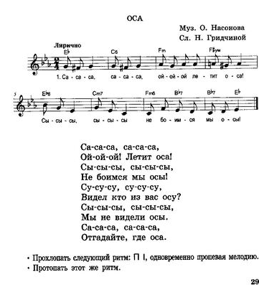
Муз. рук.Кто испугал осу?
Дети:Ослик
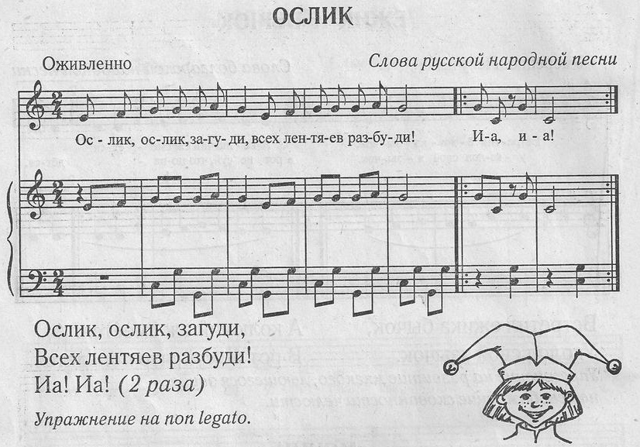
Муз. рук.:А кто загудел ослику?
Дети:Гуси

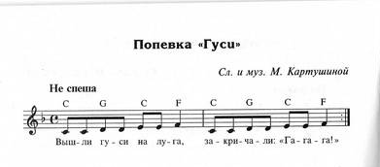

Логопед: Ребята слышите ещё голоса, кто это поёт?
Дети: Птицы поют.
Логопед: а почему птицы так весело поют? Потому, что они радуются весне?
Дети: да
Муз. Рук: Закройте глазки и послушайте, как громко и звонко поют птицы. Ведь мы с вами не в обычном лесу, а музыкальном. У деревьев вместо листочков музыкальные инструменты. И как только ветерок пролетал, касался листочков, то звучала музыка.
Вот сейчас каждый из вас станет таки волшебным деревом. Выбирайте себе музыкальный инструмент.
Оркестр «Волшебный лес»
Логопед:Весне радуются все: люди, птицы, животные. Весной распускаются цветы.
Посмотрите и у нас на полянке расцвели цветы. Встанем мы вокруг цветов, аромат мы их вдохнем
Полянка с цветами (ароматы)
Муз. рук.: А теперь мы отдохнем. Коврики мы все возьмем.
На полянку мы ложимся
Релакс с музыкой и платком
Логопед: Молодцы! Вот и закончилось наше путешествие. И нам ребята нужно возвращаться в садик. Садимся в паровоз. Поехали (едут проговаривая чух-чух –чух)
- Заключительная часть
Муз. рук: Вот мы и в детском саду. Понравилось вам наше путешествие? Давайте вспомним где вы сегодня отдыхали и кого на своём пути встречали? Вот какое увлекательное путешествие у нас с вами получилось

1.Организационная информация
-Доминирующая образовательная область Художественно-эстетическое развитие Согласно ФГОС ДО
- Вид деятельности детей: Игровая, коммуникативная, познавательная, музыкально-художественная, двигательная.
2. Методическая информация
- Тема образовательной деятельности. Тип занятия – доминирующее «Использование дыхательных упражнений для развития певческих навыков»
- Методы и приемы реализации содержания занятия Наглядные (Демонстрация иллюстраций, показ, ) Словесные Практические (упражнение, игра, музыкально-ритмические движения, восприятие музыки)
3. Интеграция образовательных областей
Познавательное развитие: дети узнают интересные факты о птице.
Речевое развитие: Расширение активного словаря (логоритмические игры, пальчиковая гимнастика, музыкальный словарь (громко-тихо, грустно-весело, быстро-медленно и т.д.) Физическое развитие: развитие двигательной активности в игре, развитие правильного дыхания. Бережное отношение к своему здоровью.
- Возрастная группа: средняя группа
- 7. Планируемый результат: Овладение детьми навыками дыхательной гимнастики. Непосредственная личная причастность ребенка к процессу творения, исполнения, слушания и переживания музыки в своем опыте.
- Методические приемы: Показ иллюстраций, использование музыкально- дидактических игр, метод практической деятельности, релаксация, пальчиковая, дыхательная гимнастика.

